一、是非题（正确的用“√”，错误的用“×” ）（共10小题，每题1分）
1、溶解度大的物质，电离度一定大，电离度大的物质，溶解度也一定大。 ( )
2、根据化学计量方程式可以写出该反应的速率方程和标准平衡常数的表达式。 ( )
3、一个反应的ΔG数值越负，其自发进行的倾向越大，反应速度越快。 （ ）
4、在氨水溶液中加入氯化铵，将使氨水的解离度和pH值都减小。 （ ）
5、同离子效应和盐效应均使难溶性盐的溶解度减小。 （ ）
6、在相同温度下，AgCl在纯水和0.1 mol·L⁻¹HCl溶液中的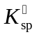相同。 （ ）
7、有气体参加的平衡反应，改变总压不一定使平衡发生移动，而改变任一气体的分压，则一定破坏平衡。 （ ）
8、配制缓冲溶液时，共轭酸碱对浓度越大缓冲能力越强。 ( )
9、在测试标准电极电势中，标准氢电极一定用来作负极。 ( )
10、由于CaCO₃ 分解是吸热的，所以它的标准摩尔生成焓为负值。 ( )
二、 选择题（共20小题，每题2分，共40分）
1、在一定条件下 ，如果某反应的∆_{r}G_{m}^{Ө}(298.15K)为零，则该反应 （ ）
(A) 能自发进行 (B) 不能自发进行
(C) 处于平衡状态 (D) 属于何种情况（自发或平衡）难以判别
2、下列有关氧化还原反应和原电池的叙述中，错误的是 （ ）
(A) 从理论上讲，凡是氧化还原反应都可以设计成原电池；
(B) 只要原电池的两极的电极电势不相等，就能产生电动势；
(C) 电对相同的两个半电池，不能发生氧化还原反应，也不能组成原电池；
(D) 在一个原电池中，总是电极电势高的电对作正极，电极电势低的作负极。

3、难溶电解质AB₂的饱和溶液中，c(A²⁺)=x mol·L⁻¹，c(B⁻)=y mol·L⁻¹，则K_{sp}^{θ}(AB₂)值为 ( )。
(A) xy²/2 (B) 2xy (C) xy² (D) 4xy²

4、反应：4NH₃(g)+ 5O₂(g)= 4NO(g)+ 6H₂O(l)，在298.15K时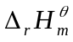= -1166 KJ·mol⁻¹，则该反应（ ）
(A) 任何温度都自发 (B) 任何温度都非自发
(C) 高温时反应自发 (D) 低温时反应自发
5、将5 mol N₂ (g) 和5 mol H₂ (g) 混合生成1 mol NH₃ (g) 时，反应N₂ (g) +3H₂ (g) 〓 2NH₃ (g) 的反应进度等于 ( )
(A) 5 mol (B) 2 mol (C) 1 mol (D) 0.5 mol
6、水的凝固点常数为1.86 ℃.kg.mol⁻¹, 0.1mol.kg⁻¹ HAc 水溶液的凝固点为 –0.188℃，则该HAc的解离度为 （ ）
A、2.5% B、1% C、10% D、99%
7、已知E^{θ}（Mn²⁺/Mn）= -1.185 V，E^{θ}（Cu²⁺/Cu）= 0.342 V，E^{θ}（Ag⁺/Ag）= 0.799 V，判断氧化剂的强弱顺序是 ( )
(A) Ag⁺> Mn²⁺> Cu²⁺ (B) Mn²⁺> Cu²⁺> Ag⁺
(C) Ag⁺> Cu²⁺> Mn²⁺ (D) Cu²⁺> Mn²⁺> Ag⁺
8、下列物质对中属于共轭酸碱对的是 （ ）
(A) H₂AsO₄⁻与AsO₄³⁻ （B） H₃O⁺与OH⁻
（C）H₃O⁺ 与H₂O （D） PO₄³⁻ 与H₃PO₄
9、根据实验测试获得：某基元反应速率常数k=1.5×10² mol⁻¹·L·s⁻¹, 试判断该反应的级数： （ ）
(A) 一级； (B) 二级； (C) 三级； (D) 零级。
10、一个气相反应mA(g) + nB(g)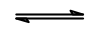qC(g)，达到平衡时 （ ）
(A) 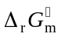= 0 (B) Q= 1
(C) Q=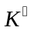 (D) 反应物分压和等于产物分压和
11、已知298K时，MnO₂(s)→MnO(s)+O₂(g)的△rH(1)=134.8kJ·mol-¹，
MnO₂(s)+Mn(s)→2MnO(s)的△rH(2) = - 250.4kJ·mol-¹，则△fH(MnO₂,s)为： ( )
(A) -385.2 kJ·mol⁻¹ (B) 385.2 kJ·mol⁻¹
(C) -520.0 kJ·mol⁻¹ (D) 520.0 kJ·mol⁻¹

12、对于可逆反应，若要用加热的方法加快反应速率，容易取得明显效果的是 ( )
(A) 活化能较小的反应 (B). 活化能较大的反应
(C) 气体计量系数之和为0的反应 (D) 未使用催化剂的反应
13、下列表示全部是状态函数的是 ( )
(A) U、G、∆H、S (B) P、H、U、W
(C) G、H、U、Q (D) U、V、T、P
14、欲配制pH=6的缓冲溶液， 应选用下列何种试剂与它的共轭酸（碱） （ ）
(A) NH₂OH (K_{b}=1×10⁻⁸ ) (B) NH₃H₂O (K_{b}=1.8×10⁻⁵ )
(C) HNO2 (Ka=5.1×10-4 ) (D) HCOOH (Ka=1.8×10-4 )
15、已知K(Ag2CO3)=8.1×10-12，K(Ag2C2O4)=3.4×10-11，欲使Ag2CO3转化为Ag2C2O4必须使 （ ）
(A) c(C2O42-)< 4.2 c(CO32-) (B) c(C2O42-)< 0.24 c(CO32-)
(C) c(C2O42-)> 0.24 c(CO32-) (D) c(C2O42-)> 4.2 c(CO32-)。

16、25ºC时，某浓度为c的弱电解质HA，体积为1L，其解离度为α，为了使其解离度达到2α，下列办法正确的是： （ ）
(A) 升高温度至50ºC (B) 加入蒸馏水，溶液体积为4L
(C) 加入浓度c的HA溶液至体积为4L (D) 加入相同弱电解质，使其浓度为4c

17、已知反应： A + 2B → G + 3D，下列正确的是 （ ）
(A) 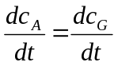 (B) 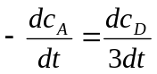
(C) 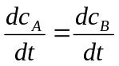 (D) 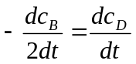
18、已知K（Ag3PO4）=1.4×10-16，其溶解度为 （ ）
(A) 1.1×10-4 （B） 4.8×10-5 （C） 1.2×10-8 D. 8.3×10-5
19、在含有Pb²⁺和Cd²⁺的溶液中，通入H₂S，生成PbS和CdS沉淀时，溶液中c(Pb²⁺)/c(Cd²⁺)的值为： （ ）
(A) 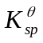（PbS）/ （CdS）； (B) （CdS）/ （PbS）；
(C) （PbS）·（CdS）； (D)（PbS）·（CdS）^{1/2}

20、已知在1123K时，反应C(s)+CO₂(g)2CO(g) 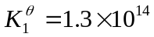
CO(g)+Cl₂(g)COCl₂(g) 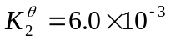
则反应 2COCl₂(g)C(s)+CO₂(g)+2Cl₂(g)的 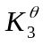 （ ）
A、4.8×10⁹ B、2.1×10-¹⁰ C、7.6×10-⁵ D、1.3×10-¹²

三、 填空题（共7题，每空1 分，共15 分）
1、浓硫酸溶于水过程中：∆H 0，∆S 0，∆G 0（填“<”或“>”或“=”）。

2、在饱和H₂S溶液中，c(S²⁻)的浓度接近 mol·L⁻¹。（H₂S的K_{a1}^{θ}=9×10⁻⁸、K_{a2}^{θ}=1×10⁻¹²）
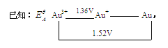
3、

则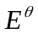 ( Au⁺/Au)= ________，在酸性溶液中，Au⁺______发生岐化反应（填“能”或“不能”）。
将氧化还原反应：2Au³⁺ + 3Fe = 2Au + 3Fe²⁺设计成一个原电池，用符号表示为________，该原电池的标准电动势为________（已知： ( Fe²⁺/Fe)= −0.44V）。

4、在浓度均为0.01mol⋅L⁻¹ 的Cl—、CrO₄^{2—}和I—离子的混合溶液中，逐滴加入AgNO₃溶液，先生成________沉淀，最后生成________沉淀，这种先后生成沉淀的现象称为________。
（已知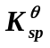(AgCl)=1.8×10⁻¹⁰；(Ag₂CrO₄)=1.12×10⁻¹²，(AgI)=8.5×10⁻¹⁷）。

5、已知：p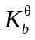(NH₃·H₂O)= 4.74，则NH₃-NH₄⁺缓冲溶液的缓冲范围是________。

6、已知反应：CO (g) + 2H₂ (g)→ CH₃OH (g)， 其523 K 时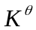= 2.33 ×10⁻³；548 K 时,
= 5.42 ×10⁻⁴。该反应是__________ 热反应。系统加压平衡向__________ 方向移动。

7、等体积 0.01 mol⋅L⁻¹的AgNO₃溶液与0.02 mol⋅L⁻¹的 KCl溶液，混合制备AgCl 溶胶，该胶粒带________电。

四、问答题（共3题，共11分）
1、（4分）冬季建筑施工中，为了保证施工质量常在浇铸混凝土时加入少量盐类，为什么？如果给你以下几种盐，NaCl、CaCl₂和KCl，选择哪一种比较理想，说明你的理由。

2、（4分）100 g铁粉在25℃溶于盐酸生成氯化亚铁(FeCl₂)。
(1)如果该反应在烧杯中发生；(2)如果反应在密闭贮瓶中发生；两种情况相比，哪个放热较多？ 简述理由。

3、（3分）在含 Cl－、Br－、I－三种离子的混合溶液中，欲使Br－氧化为Br₂，I－氧化为I₂，而不使Cl－氧化，在常用的氧化剂KClO₃和 H₂O₂中，选择哪一种能符合上述要求？已知：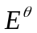(I₂／I－)＝ 0.536V ，(Br₂／Br－)= 1.087V，(Cl₂／Cl－)=1.358V，(ClO₃⁻／ClO₂⁻)= 1.210V ，(H₂O₂/H₂O)=1.776V。

五、计算题（共3题, 共24分）
1、（8分）
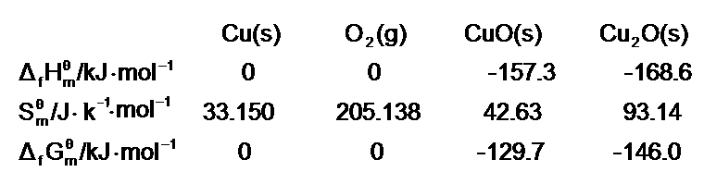
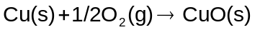（1）金属铜在空气中的反应为：
计算在373.15K，p(O₂)=21.0kPa时反应的吉布斯函数变。

- 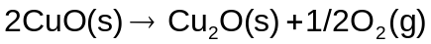当加热金属铜超过一定温度后，黑色CuO转变为红色Cu₂O求标准状态下该反应自发进行的温度条件。

2、（8分）298K时，用MnO₂和盐酸反应制备Cl₂，已知E^{θ}(MnO₂/Mn²⁺)=1.224V，E^{θ}(Cl₂/Cl⁻)=1.358V。
(1) 在标准状态下，能否生成Cl₂？
(2) 当HCl的浓度达多大时，方可制取Cl₂？用计算说明。(其它物质均处于标准状态)

3、（8分）某工厂废液中含有Pb²⁺和Cr³⁺, 经测定c(Pb²⁺) = 3.0×10-2 mol·L-1, c(Cr³⁺) = 2.0×10-2 mol·L-1, 若向其中逐渐加入NaOH(忽略体积变化)将其分离，试计算说明：
(1) 哪种离子先被沉淀？
(2) 若分离这两种离子，溶液的pH值应控制在什么范围？
(已知：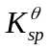(Pb(OH)₂)=1.4×10-15, (Cr(OH)₃)=6.3×10-31)

一、是非题(本题共10小题，每小题1分，共10分)
1、× | 2、× | 3、× | 4、√ | 5、× | 6、√ | 7、√ | 8、√ | 9、× | 10、×
二、选择题(本题分20小题，每小题2分，共40分)
1、D | 2、C | 3、C | 4、D | 5、D | 6、B | 7、C | 8、C | 9、B | 10、C
11、C | 12、B | 13、D | 14、A | 15、D | 16、 B | 17、B | 18、B | 19、A | 20、B
三、填充题(本题共7小题，每格1分，共15分
1、<；>；<
2、1×10⁻¹²
3、1.84V；不；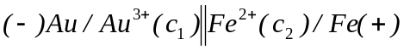；1.96V
4、AgI; Ag₂CrO₄；分步沉淀
5、9.26±1
6、放； 右(或正向)
7、负
四、问答题 (本题总计11分)
1、答： 1、降低混凝土固化的温度。（1分） 2、CaCl₂ （1分） 3、凝固点降低幅度大 （2分）

2、Q_{p} = Q_{V} –pΔV= Q_{V} -ΔnRT ,第(1)种情况放热量为Q_{p},第(2)种情况为Q_{V} ，因为变化过程有气体产生,Δn为正值。所以情况(2)放热多于(1)。

3、上述各电对的值可以看出：
(I₂／I－)＜ (Br₂／Br－)＜ (ClO₃⁻／ClO₂⁻)＜ (Cl₂／Cl－)＜ (H₂O₂/H₂O) （2分）
如果选择H₂O₂作氧化剂，在酸性介质中，H₂O₂能将Cl－、Br－、I－氧化成Cl₂、 Br₂、 I₂。而选用KClO₃作氧化剂则能符合题意要求。 （1分）

- 计算题 (本题共3小题，总计24分)
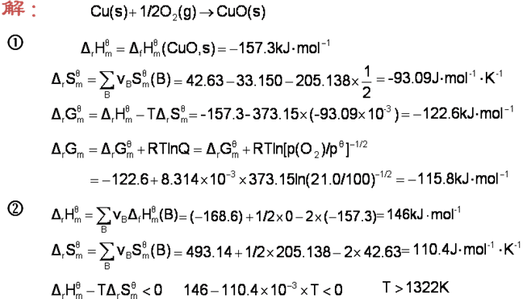

2、①在标准状态时：MnO₂+4H⁺+2Cl⁻=Mn²⁺+2H₂O+Cl₂
φ^{θ}(MnO₂/Mn²⁺)=1.224V<φ^{θ}(Cl₂/Cl⁻)=1.358V
所以标准状态时无氯气产生。 （2分）
②（+）：MnO₂+4H⁺+2e=Mn²⁺+2H₂O （-）：2Cl⁻(aq)-2e= Cl₂(g) 2分
E=φ(+)-φ(-)>0时，有氯气产生。在其它物质均为标准状态的情况下
φ(+)=φ^{θ}(MnO₂/Mn²⁺)+0.0592/2lgc⁴(H⁺)=0.34V， 1分
φ(-)=φ^{θ}(Cl₂/Cl⁻) +0.0592lgc(Cl⁻)； 1分
依题意可求得φ(+)-φ(-)>0时，c(H⁺)= c(Cl⁻)=5.68 mol·L⁻¹。 （2分）

3、解：
(1)
Pb²⁺沉淀时需要的[OH⁻]
[OH⁻]=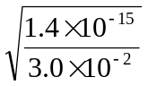=2.16×10⁻⁷ mol·L-1
Cr³⁺沉淀时需要的[OH⁻]
[OH⁻]=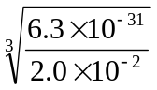=3.16×10⁻¹⁰ mol·L-1
∴ Cr³⁺先沉淀 （4分）

(2) Cr³⁺完全沉淀时，溶液的pH值：
[OH⁻]=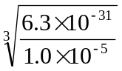=3.97×10⁻⁹ mol·L-1
pH= pK_{w} - POH =5.48

Pb²⁺沉淀时pH值：pH=pK_{w}-POH=7.47

∴ 若分离这两种离子，溶液的pH值应控制在5.48~7.47 （4分）

